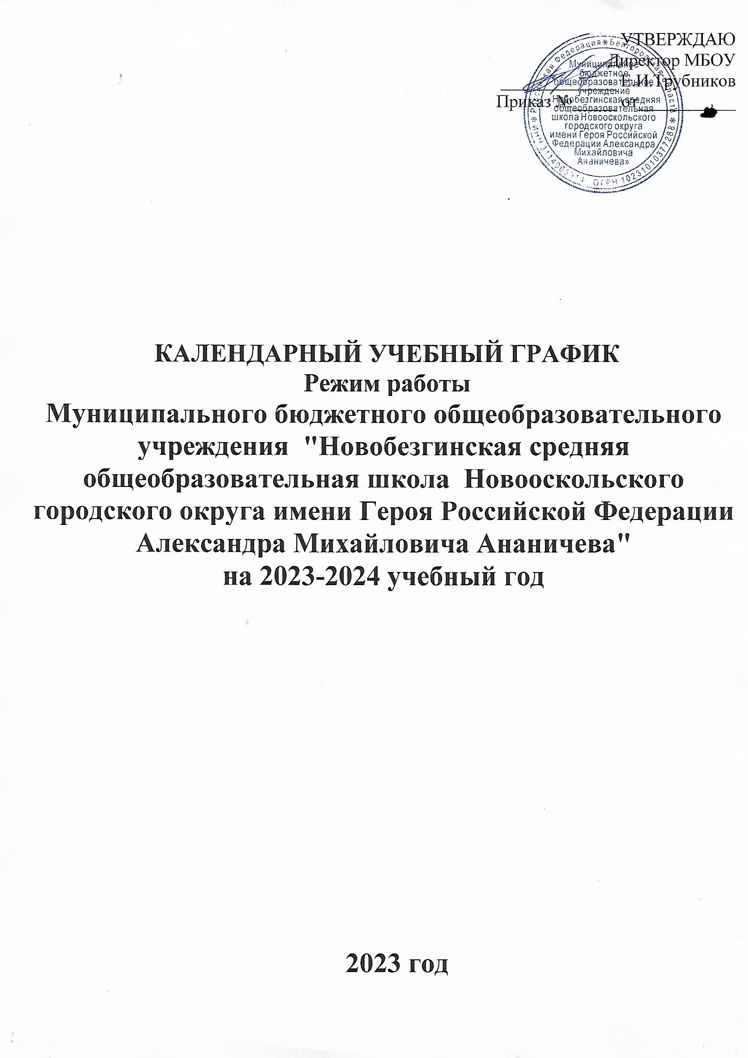

Этапы образовательного процесса | 1-е классы | 2-4 классы | 5-8 классы | 9-е классы | 10-е классы | 11-е классы
Начало учебного года | 1 сентября 2023 года
Окончание учебного года | 24 мая  2024 года | 24 мая  2024 года | 24 мая  2024 года | 24 мая  2024 года  (в соответствии с расписанием ГИА) | 24 мая  2024 года | 24 мая  2024 года  (в соответствии с расписанием ГИА)
Сроки проведения промежуточная аттестации | 21-25 мая  2024 года | 21-25 мая  2024 года | 21-25 мая  2024 года | - | 21-25 мая  2024 года | -
Учебно-тренировочные сборы (10-11 класс, юноши) |  |  |  |  | 5 дней (по приказу УО ГГО) | 5 дней (по приказу УО ГГО)
Государственная итоговая аттестация |  |  |  | По приказу МОиН |  | По приказу МОиН
Начало и окончание учебных четвертей для 1-х классов: | Начало четверти |  | Окончание четверти |  | Продолжительность (количество учебных недель)
1 четверть | 01.09.2023 |  | 27.10.2023 |  | 8 недель
2 четверть | 06.11.2023 |  | 29.12.2023 |  | 8 недель
3 четверть | 09.01.2024 |  | 22.03.2024 |  | 10 недель
4 четверть | 01.04.2024 |  | 24.05.2024 |  | 8 недель
Начало и окончание учебных четвертей для 2-8-х классов: | Начало четверти |  | Окончание четверти |  | Продолжительность (количество учебных недель)
1 четверть | 01.09.2023 |  | 27.10.2023 |  | 8 недель
2 четверть | 06.11.2023 |  | 29.12.2023 |  | 8 недель
3 четверть | 09.01.2024 |  | 22.03.2024 |  | 10 недель
4 четверть | 01.04.2024 |  | 24.05.2024 |  | 8 недель
Начало и окончание учебных четвертей для 9-х классов: | Начало четверти |  | Окончание четверти |  | Продолжительность (количество учебных недель)

1 четверть | 01.09.2023 | 27.10.2023 | 8 недель
2 четверть | 06.11.2023 | 29.12.2023 | 8 недель
3 четверть | 09.01.2024 | 22.03.2024 | 10 недель
4 четверть | 01.04.2024 | 24.05.2024 | 8 недель
Начало и окончание учебных четвертей для 10-х классов: | Начало полугодия | Окончание полугодия | Продолжительность (количество учебных недель)
1 полугодие | 01.09.2023 | 29.12.2023 | 16 недель
2 полугодие | 09.01.2024 | 24.05.2024 | 18 недель
Продолжительность каникул | Начало каникул | Окончание каникул | Продолжительность (количество дней)
осенние | 28.10.2023 | 05.11.2023 | 9 дней
зимние | 30.12.2023 | 08.01.2024 | 9 дней
дополнительные каникулы  для 1-х классов | 17.02.2024 | 25.02.2024 | 9 дней
весенние | 23.03.2024 | 31.03.2024 | 9 дней
летние каникулы для 1-х классов | 27.05.2024 | 31.08.2024 | 97 дней
летние каникулы для 2-8, 10-х классов | 27.05.2024 | 31.08.2024 | 97 дней
Продолжительность учебной недели | 5 дней
Выпускной вечер | По приказу министерства образования Белгородской области
Расписание звонков для 5-11 классов | I четверть 1 класс | II четверть 1 класс | III-IV четверти 1 класс
1 урок 8.30-9.15 | 1 урок 8.30 – 9.05  2 урок 9.15 – 9.50  Динамическая пауза 10.00 – 10.40  3 урок 10.40 – 11.15 | 1 урок 8.30 – 9.10  2 урок 9.20 – 10.00  Динамическая пауза 10.10 – 10.50  3 урок 10.50 – 11.30  4 урок 11.40 – 12.20 | 1 урок 8.30 – 9.15  2 урок 9.25 – 10.10  Динамическая пауза 10.20 – 11.00  3 урок 11.00 – 11.45  4 урок 11.55 – 12.40  5 урок 12.50 – 13.35
2 урок 9.25-10.10
3 урок 10.30-11.15
4 урок 11.25-12.10
5 урок 12.20-13.05
6 урок 13.25-14.10
7 урок 14.20-15.05
8 урок 15.15-16.00

